Разработка дидактической игры по ФЭМП для подготовительного возраста
«Умные грибочки»
Цель: развитие у детей логического мышления, внимания и обучение счётной деятельности.
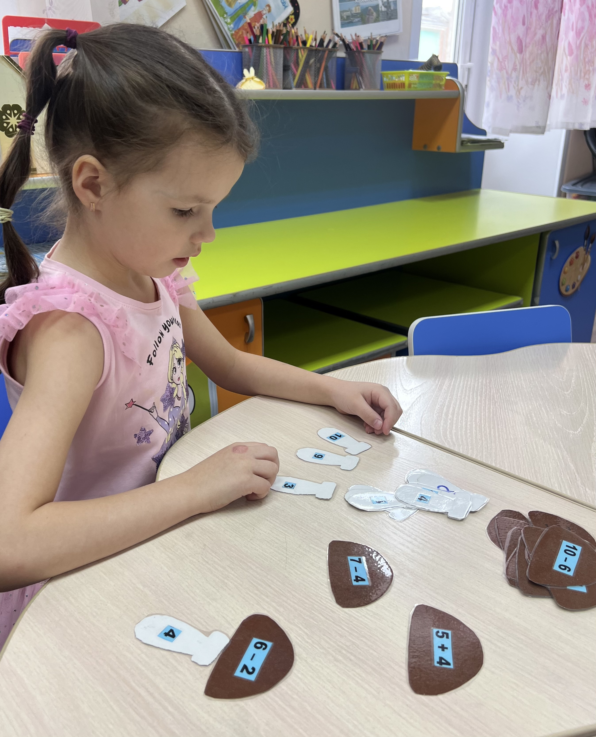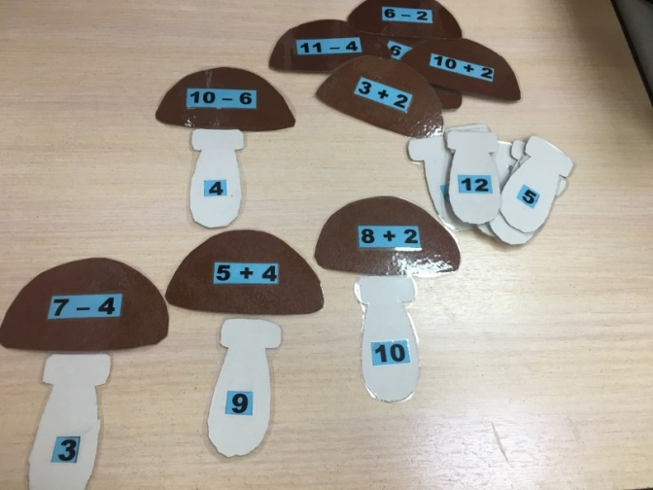
Разработка дидактической игры по ФЭМП для подготовительного возраста
«Сколько?»
Цель: закрепить умение детей соотносить цифру с количеством точек.
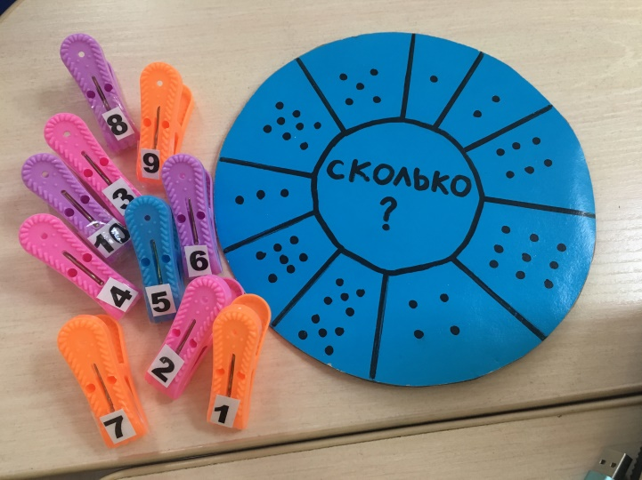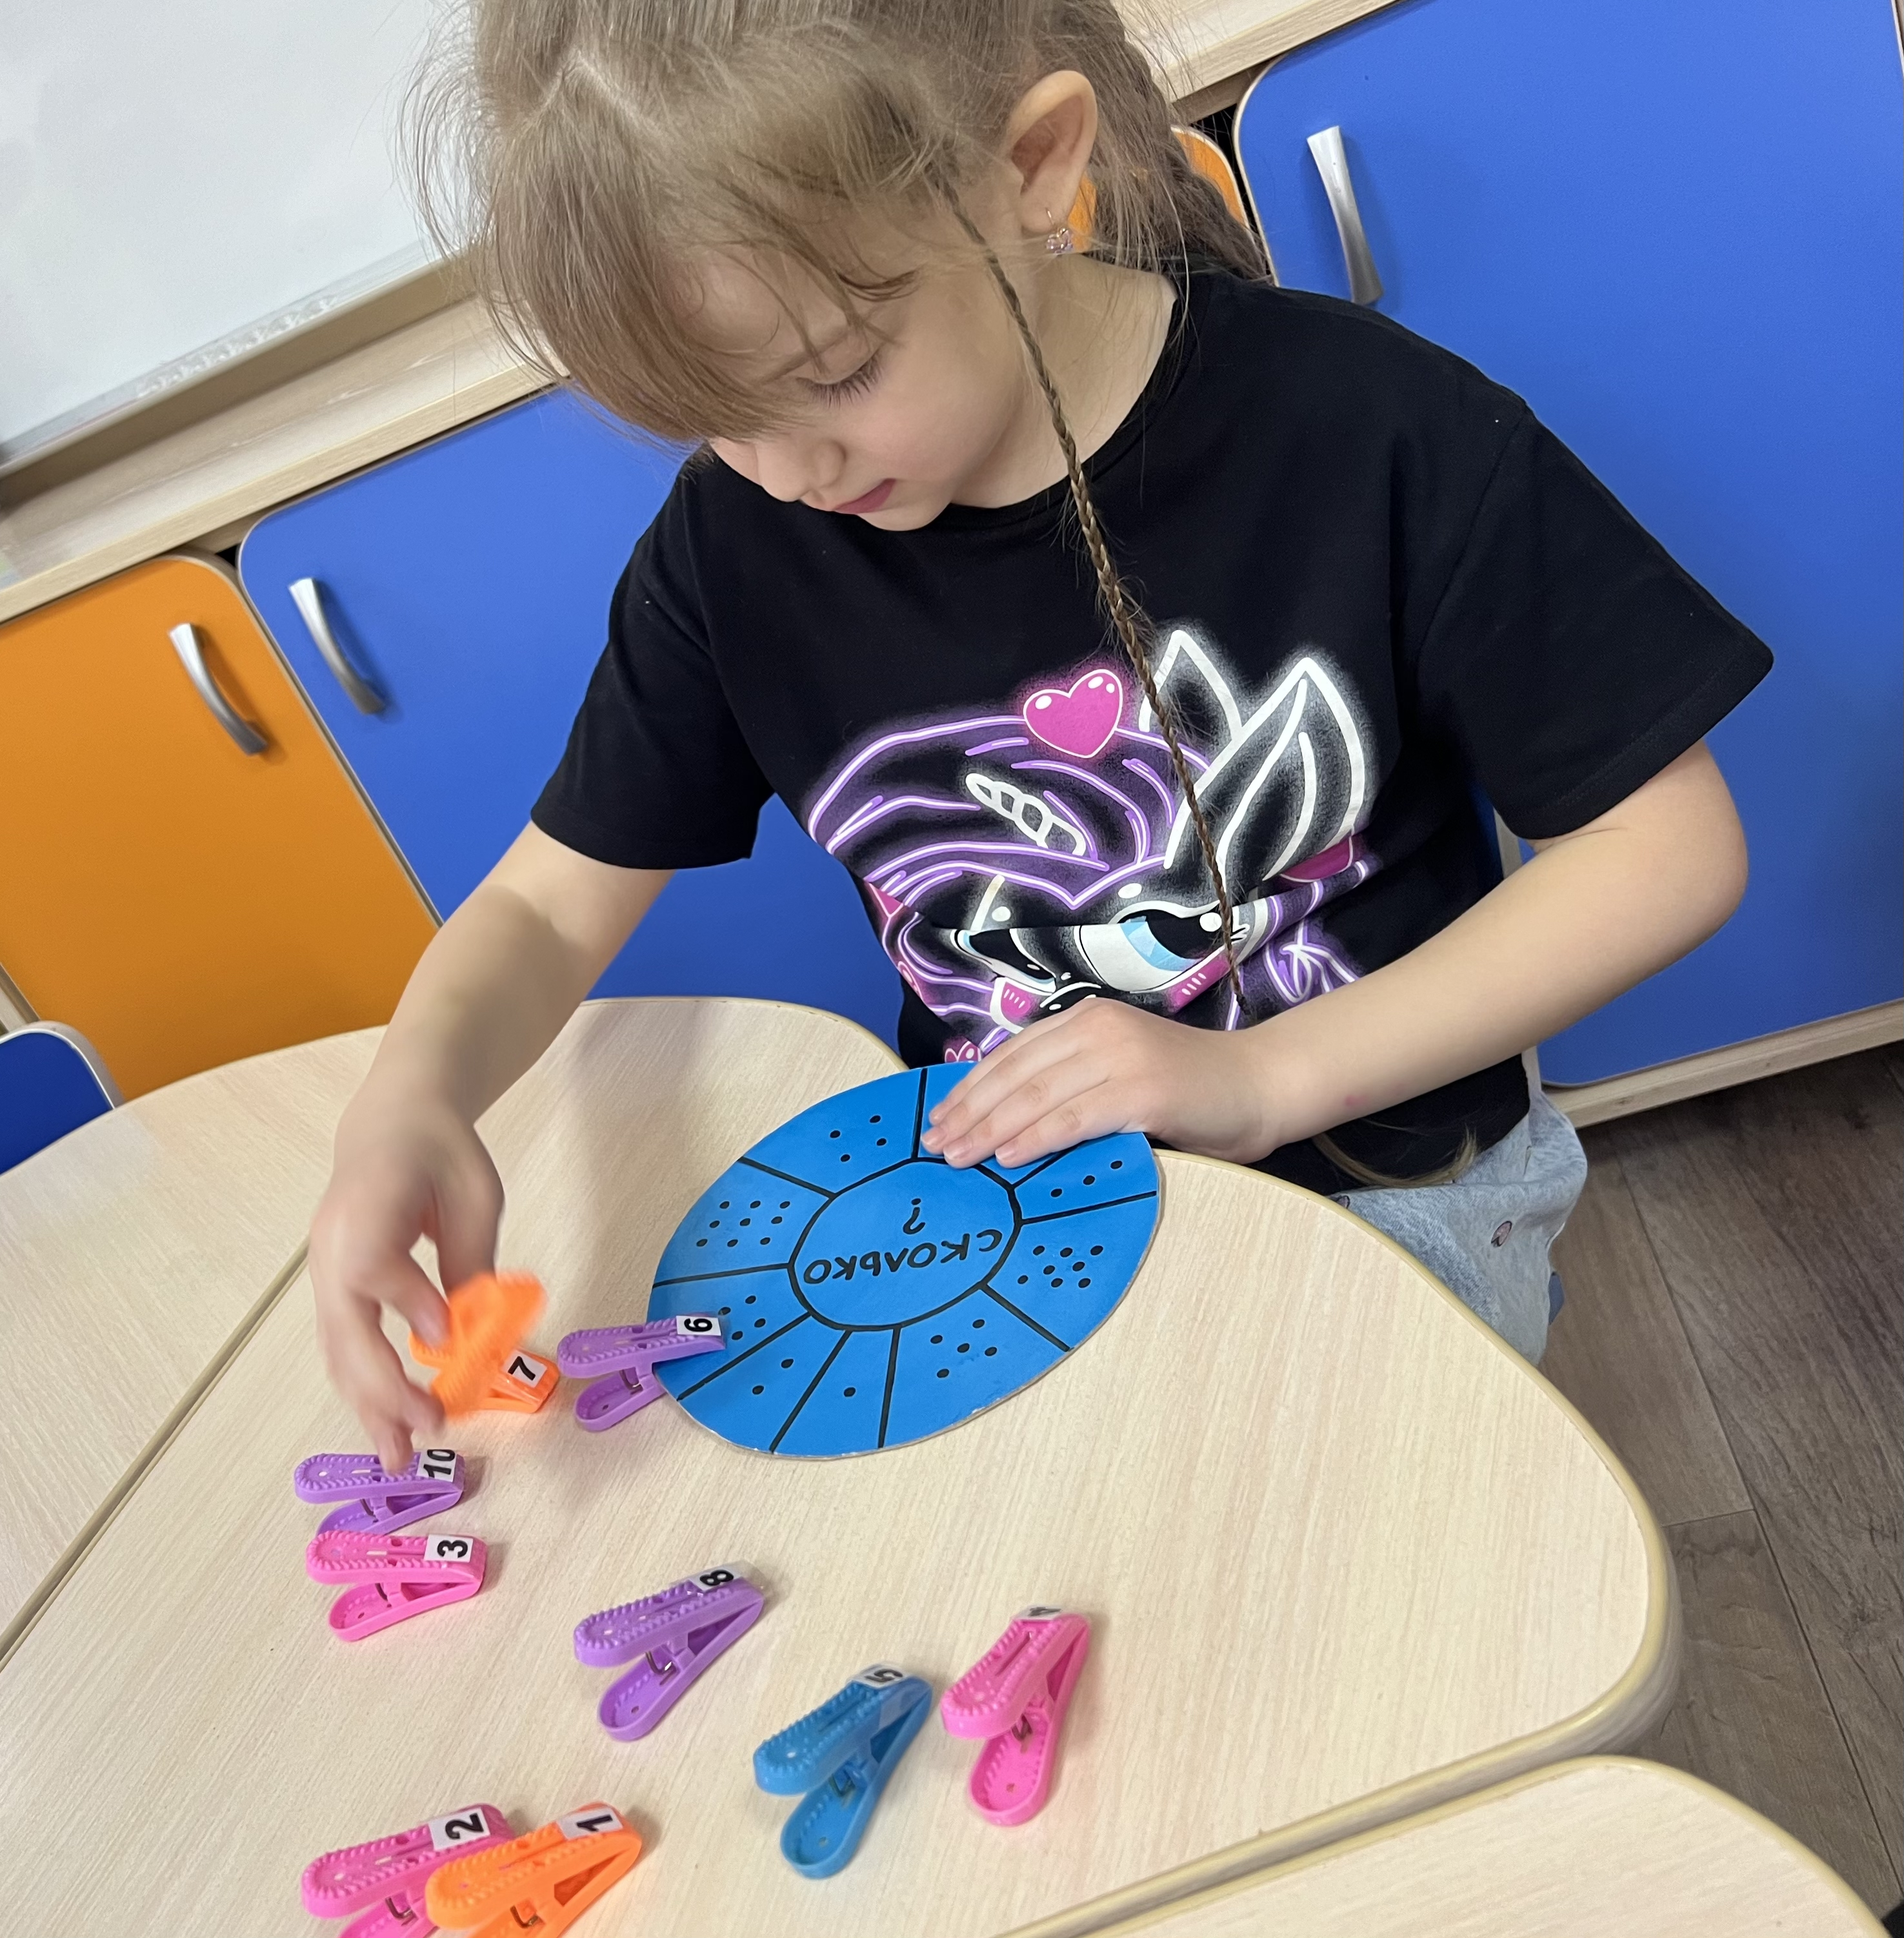
Разработка дидактической игры
«Кулак, ребро, ладонь»

Цель: развитие мелкой моторики рук, мышления, внимания, улучшение координации движения.
